比价文件

项目名称：实验室办公用房改造采购项目
项目编号：2026-YKDZKX-G9072

报价供应商（盖章）：
2026 年 10月

采购项目技术和商务要求
- 采购内容及技术要求
★（一）采购内容：
项目名称：实验室办公用房改造采购项目
数 量：实验室办公用房改造采购项目1项,采购内容详见下表。
序号 | 产品名称 | 规格型号 | 示意图 | 配置说明 | 数量 | 单位
1 | 直条型办公台（含桌下线路改造） | 2000*900*750 | 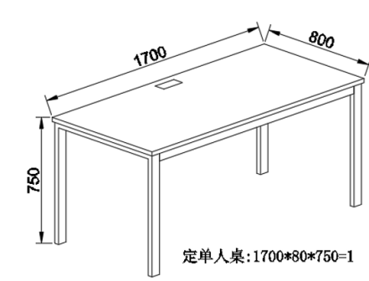 | 1、台面板：采用实木杉木齿接板，E0级别，厚度≥25mm；（品牌：福湘、万象、兔宝宝）  2、钢架：热镀锌方管拼接；  3、双层烤漆工艺：底漆+面漆；（品牌：色轨、湘江）  4、办公台支架：热镀锌，厚度≥2mm，承重要求：≥300KG  5、线路要求：管道按高规格线路套管；强电线路要求2.5mm平方国标线路;(品牌：金杯、西湖)  6、送货上门及安装；  7、保修期≥2年，保修48小时内响应安排人员现场维护。 | 1 | 张
1 | 直条型办公台（含桌下线路改造） | 1700*900*750 |  |  | 1 | 张
1 | 直条型办公台（含桌下线路改造） | 1700*800*750 |  |  | 7 | 张
2 | L型组合桌台（含桌下线路改造） | 1400*1400*750 | 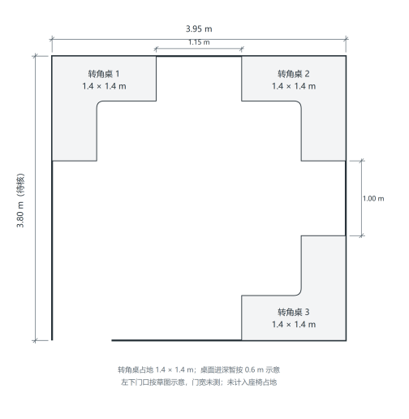 | 1、台面板：采用实木杉木齿接板，E0级别，厚度≥25mm；（品牌：福湘、万象、兔宝宝）  2、钢架：热镀锌方管拼接；  3、双层烤漆工艺：底漆+面漆；（品牌：色轨、湘江）  4、组合桌台支架：热镀锌，厚度≥2mm，承重要求：≥300KG  5、线路要求：管道按高规格线路套管；强电线路要求2.5mm平方国标线路;(品牌：金杯、西湖)  6、送货上门及安装；  7、保修期≥2年，保修48小时内响应安排人员现场维护。 | 3 | 张
3 | L型组合桌台（含桌下线路改造） | 1400*1400*750 | 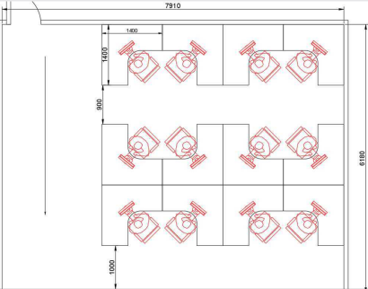 | 1、台面板：采用实木杉木齿接板，E0级别，厚度≥25mm；（品牌：福湘、万象、兔宝宝）  2、钢架：热镀锌方管拼接；  3、双层烤漆工艺：底漆+面漆；（品牌：色轨、湘江）  4、组合桌台支架：热镀锌，厚度≥2mm，承重要求：≥300KG  5、线路要求：管道按高规格线路套管；强电线路要求2.5mm平方国标线路;(品牌：金杯、西湖)  6、送货上门及安装；  7、保修期≥2年，保修48小时内响应安排人员现场维护。 | 12 | 位
4 | 桌面屏风 | 1400*400 | 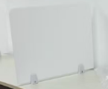  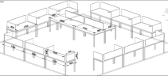  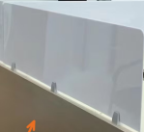  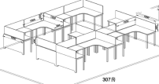 | 1、挡板材质：5mm瓷白亚克力；（汤臣、瑞昌‌、伸春）  2、每块≥2套金属支架；  3、人工安装及安装辅助材料；  4、保修期≥2年，保修48小时内响应安排人员现场维护。 | 32 | 张
4 | 桌面屏风 | 700*400 |  |  | 22 | 张
5 | 前后挡板 | 1400*750 | 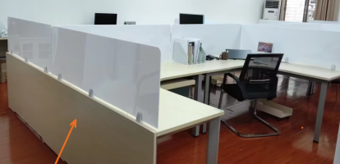 | 1、挡板材质：5mm瓷白亚克力；（汤臣、瑞昌‌、伸春）  2、每块≥2套金属支架；  3、人工安装及安装辅助材料；  4、保修期≥2年，保修48小时内响应安排人员现场维护。 | 9 | 块
6 | 直条型办公台（含屏风、桌下线路改造） | 1200mmX600mmX750mm | 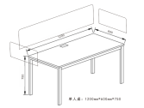 | 1、台面板：采用实木杉木齿接板，E0级别，厚度≥25mm；（品牌：福湘、万象、兔宝宝）  2、钢架：热镀锌方管拼接；  3、双层烤漆工艺：底漆+面漆；（品牌：色轨、湘江）  4、办公台支架：热镀锌，厚度≥2mm，承重要求：≥300KG  5、线路要求：管道按高规格线路套管；强电线路要求2.5mm平方国标线路;(品牌：金杯、西湖)  6、三方亚克力挡板材质：5mm瓷白亚克力；（汤臣、瑞昌‌、伸春）  7、每块≥2套金属支架；  8、送货上门及安装；  9、保修期≥2年，保修48小时内响应安排人员现场维护。 | 25 | 套
7 | 工学椅背办公椅 | 930*500*500 | 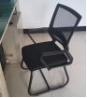 | 1、钢架：25mm一体钢架，≥2mm管材；  2、透气网布；（大于行业标准）  3、80mm坐垫；（大于行业标准）  4、送货上门及安装；  5、保修期≥2年，保修48小时内响应安排人员现场维护。 | 25 | 张
交付要求：除交付相应产品外，供应商还应出具与交付产品同批次的检测报告，可委托第三方机构进行抽检，费用由供应商承担。
二、商务要求
★（一）交付时间、地点和方式
1.交付时间：合同生效后，供应商在20个日历日内完成服务。
2.交付地点：湖南省长沙市，采购单位指定地点。
（二）产品包装和运输要求
1.成交供应商负责产品的包装设计与制造，成交供应商承担运费及装卸费，运输责任：运输过程中的保险及产生的一切风险由成交供应商承担。
2. 成交供应商提供的设备包装及资料全新未使用，运输过程中造成的损失或开箱如有缺货、错装、损坏或技术问题，成交供应商承担全部责任。
（三）售后服务
自交货验收完毕之日算起，保修期不少于2年。报价供应商对提供的服务在保修期内，因产品质量而导致的缺陷，应当免费提供包修、包换、包退服务，因此导致的损失采购单位有权向成交供应商追偿。超出保修期后，报价供应商应当提供上门维修服务，仅收取成本费。
★（四）知识产权和保密要求
1.报价供应商应当保证采购单位在使用该服务或其任何一部分时，不受第三方侵权指控。同时，报价供应商不得向第三方泄露采购机构提供的技术文件等材料。
2.基于项目合同履行形成的知识产权和其他权益，其权属归采购单位所有，法律另有规定的除外。
（五）物资编码、打码贴签要求
本项目对服务的编目编码、打码贴签要求，报价供应商应当予以明确响应，相关费用包含在报价中。
★（六）付款及结算方式
正式合同生效，货到验收合格后60个工作日内支付100%合同款。
★（七）报价要求
- 本项目最高限价为玖万捌仟元整（￥98000.00）（人民币含税）。
- 采用合同总价方式，报价总价一次性包干，价格不因实施期间市场变化及政策调整因素而变化。
★（八）验收要求
1.验收以验收会的方式进行，由需求单位组织，验收标准按照配置要求执行，验收完成后出具验收报告，作为付款的依据。
2.如提供产品中的部分内容不能通过验收，成交供应商应采取一切补救措施以使验收能够尽快再次进行，再次验收所产生的费用由成交供应商承担。如果再次验收仍不合格，采购单位有权取消或解除采购合同，由此造成的损失，由成交供应商承担。
3.在验收合格之前，因成交供应商的原因进行设备或部件更换、部件维修所发生的费用，包括部分设备或部件维修及往返需求单位现场的费用、运输及保险费将由成交供应商承担。
（九）其他信息
成交供应商未经采购单位同意而延期交付时，应当向采购单位偿付违约金，违约金每天按合同总金额的1‰计算，违约金最高限额为合同总金额的10%。如果达到违约金最高限额时仍不能交付，或因延期交付影响采购单位任务实施，采购单位可以终止合同，而由此给采购单位造成的实际损失，成交供应商应当给予足额赔偿。

报价方须知

报价书构成
- 报价一览表（附件1，盖章、签名）
- 相关资格证明文件（除必须要求原件外，其他资料原件和复印件均可（附件2，盖章）
- 营业执照副本（复印件）
- 组织机构代码证副本（复印件）
- 税务登记证副本（复印件）
4.法定代表人资格证明书（复印件），法定代表人身份证须在有效期内。整套资料如有授权代表签字，请一并提供授权委托书并请法定代表人和授权代表双方签字（签章），授权委托书加盖鲜章，提供授权代表在有效期内的身份证（复印件）；整套资料如果没有授权代表签字，可不提供授权委托书。
- 供应商承诺声明（附件3，盖章、签名）
- 售后服务承诺（附件4 ， 盖章、签名）
- 技术指标（附件5，盖章、签名）
- 国防科技大学供应商不转包、不挂靠、不违法违规分包承诺书（附件6，盖章、签名）
- 报价方认为需要加以说明的其他内容（附件7，盖章）

附件1 报价一览表
报价一览表
单位：人民币元
序号 | 名称 | 数量 | 单价 | 金额 | 备注
1
2
 | 合计
说明 | 1.金额=单价×数量；  2.报价截止2026年10月15日17点00分。

报价方全称（盖章）
法定代表人（或授权代表）：（签字）
年 月 日

附件2 相关资格证明文件

说明：报价供应商具有实行了“三证合一”登记制度改革的新证，视同为持有工商营业执照、组织机构代码证和税务登记证，符合基本资格条件的相关条款，报价供应商具有实行了“五证合一”登记制度改革的新证，视同为持有工商营业执照、组织机构代码证、税务登记证和社会保险登记证，符合基本资格条件的相关条款。

营业执照

法定代表人资格证明书

（法定代表人姓名）系（报价方全称）的法定代表人。

特此证明

法定代表人身份证复印件
（正面）

法定代表人身份证复印件
（反面）

报价方全称：（盖章）

年 月 日

法定代表人授权书
（如有授权填写）
国防科技大学电子科学学院：
（报价供应商全称）法定代表人（姓名、职务）授权（授权代表姓名、职务）为全权代表，参加贵部组织的项目编号为（项目编号）的（项目名称）采购活动，全权处理采购活动中的一切事宜。

报价供应商全称：（盖章）
法定代表人：（签字）
年 月 日
附：
授权代表姓名：（签字）
职 务： 移动电话：
传 真： 邮 编：
通讯地址：

授权代表身份证复印件
（正面）

授权代表身份证复印件
（反面）

身份证关键信息应当清晰可辨，否则视为无效报价。

附件3 无重大违法违约记录承诺书

承诺函
供应商承诺声明
国防科技大学电子科学学院：
我单位 （报价供应商全称） 自愿参加贵部组织的 （项目名称） 、 （项目编号） 项目采购活动，承诺声明如下：
一、供应商诚信承诺
1.如实编写报价文件，对报价文件中提供的文件材料、图片影像、财务数据、资产情况及相应证明等材料的真实性、完整性、准确性，承担相应的法律责任。
2.因单位转制、兼并、股改等特殊情况，无法提供原始材料、财务数据、资产情况等，造成单位信息难以确认时，自愿放弃参加军队采购活动。
3.在提供报价文件或现场核查时，如存在伪造文件材料，提供虚假图片影像、业绩合同、材料数据等，造假或篡改相关数据及资产等情况，自愿放弃成交资格并无条件接受相应处罚。
二、保密承诺
1.严格遵守国家和军队的保密法律法规，履行保密义务。
2.不以任何方式泄露或传播本次采购项目相关信息。
3.不违规记录、存储、复制本次采购项目相关信息。
4.询价文件以及相关技术文件专室放置、专盘存储、专人管理。
5.未经采购机构审查批准，不得擅自在互联网、通讯媒体等发表涉及此次采购项目相关信息。
三、未被列入违法失信名单承诺
未被中国政府采购网（www.ccgp.gov.cn）列入政府采购严重违法失信行为记录名单，未在军队采购网（www.plap.mil.cn）军队采购暂停名单处罚范围内或军队采购失信名单禁入处罚期和处罚范围内，以及未被“信用中国”（www.creditchina.gov.cn）列入严重失信主体名单或国家企业信用信息公示系统（www.gsxt.gov.cn）列入严重违法失信名单（处罚期内）。
四、关联关系企业不参与采购活动承诺
与我单位负责人为同一人或存在直接控股或管理关系的不同供应商，未参加同一包采购活动。
我单位为生产型企业的，与我单位生产场经营地址或注册登记地址为同一地址的其他生产型企业，未参加同一包采购活动。
我单位为非国有销售型企业的，与我单位以及股东和管理人员（法定代表人、董事或监事）之间存在近亲属（指夫妻、直系血亲、三代以内旁系血亲或近姻亲关系）或相互占股等关联关系的其他非国有销售型企业，也未参加同一包采购活动。
五、前3年没有重大违法记录的书面声明
我单位参加军队采购活动前3年内，在经营活动中没有受到刑事处罚或者责令停产停业、吊销许可证或者执照、较大数额罚款（200万元以上）等重大违法记录。
六、没有发生过重大质量安全事故的书面声明
我单位近3年没有发生过重大质量安全事故。
七、非外资独资企业或控股企业的书面声明
我单位为非外资独资企业或控股企业。
八、具备履约专业能力的书面声明
我单位具有履行合同所必需的设备和专业技术能力。

如果我方违反上述承诺声明内容，愿意承担由此导致的一切不利后果和法律责任，接受军队采购管理部门和采购机构按国家和军队有关法规作出的相关处罚。

报价供应商全称：（盖章）
法定代表人（或授权代表）：（签字）
年 月 日

附件4 售后服务承诺
售后服务承诺

国防科技大学电子科学学院：
我方参加贵单位组织的 项目采购活动，本公司承诺：
一、产品（服务）的售后保修期不少于2年。
二、保修期内无偿提供产品的相应技术支持和技术资料。

（报价方自行补充售后服务）

报价方全称：（盖章）

法定代表人（或授权代表）：（签字）

年 月 日

附件5
配置指标
（报价方如实填写所投产品的具体配置评审参数）

报价方全称：（盖章）

法定代表人（或授权代表）：（签字）
年 月 日

附件6

国防科技大学供应商不转包、不挂靠、
不违法违规分包承诺书

项目名称：
我单位清楚知悉参加国防科技采购（科研项目外协）活动，对以下事项作出承诺：
一、我单位遵循公开、公平、公正、诚实守信的原则，严格按照法律法规、合同条款和投标承诺履行职责及义务。
二、我单位在采购活动中保证无任何挂靠行为。
三、如我单位中标后，在本项目实施过程中，保证不转包，不违法违规分包。
四、我单位和我本人清楚知悉国家法律、军队法规、行政法规、地方性法规及规范性文件中有关转包、违法违规分包情形及相关处罚规定。
五、我单位如被查实在本项目建设过程中存在转包、挂靠、违法违规分包行为，我单位承担直接责任主体法律责任，法定代表人承担直接责任人员法律责任，接受相应行政处罚和失信惩戒。

报价供应商全称：（盖章）
法定代表人（或授权代表）：（签字）
年 月 日

附件7

报价方认为需要加以说明的其他内容（如有）

（此页内容无需作为报价材料提供）

报价文件送交地址（可邮寄（EMS或者顺丰等供应商认为可靠的方式））：

收件人： 张老师
联系方式：17352667972
地址：湖南省长沙市开福区德雅路109号国防科技大学南苑邮局驿站

